Познавательное рядом !!!!!
группа раннего возраста №4 воспитатель Безматерных Т.В.
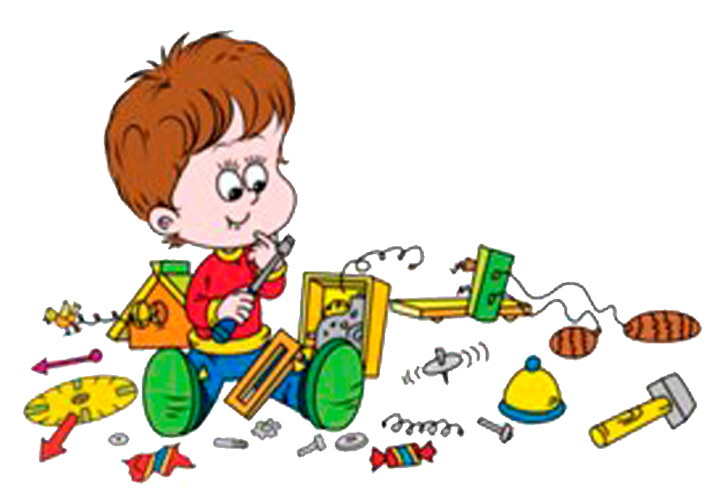

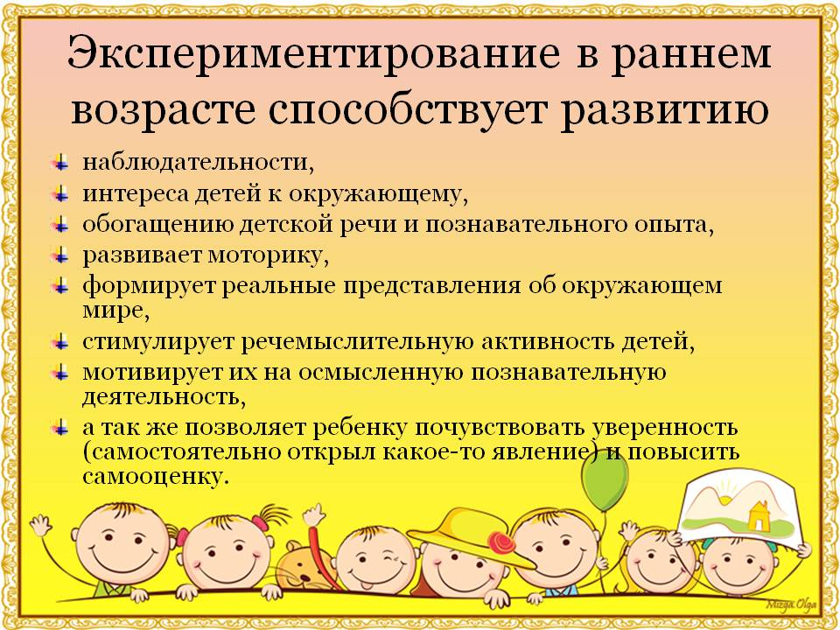

Игры с камушками
Юные исследователи! Знакомство с окружающим миром!!!
Сегодня на прогулке мы изучали свойство камушков: какой они звук издают при соприкосновении с камнем (стена детского сада),
с деревянным предметами на участке(домик и рабатка),
с пластмассовым столом и железной верандой! И как бы вы думали что нам больше всего понравилось? Правильно как звучит железная стенка у веранды.
Рисовали камушками на песке, выкладывали узоры, находили самый большой камень и маленький! И сейчас наша прогулка каждый день начинается с рассматривания камушков!
А у нас на участке есть много объектов которые можно исследовать и потом поиграть с ними.А это уже в следующий раз! Мы вам расскажем про палку-копалку, палку-рисовалку и палку- машинозаводилку!
Вот так мы не скучаем - мир изучаем!

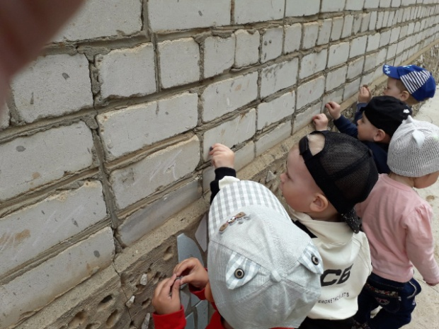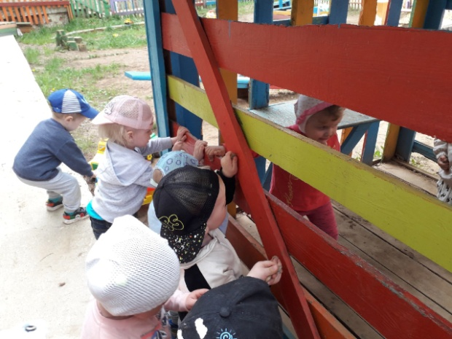
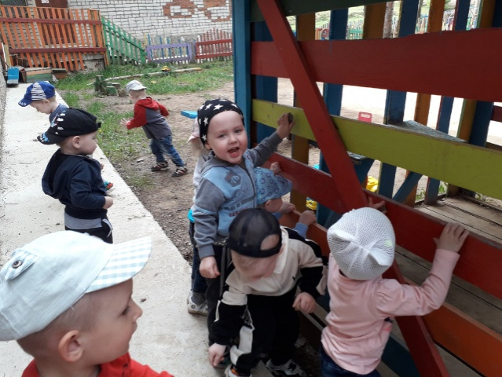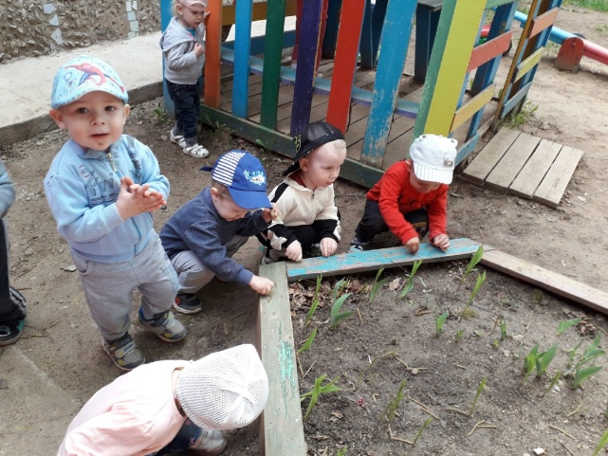
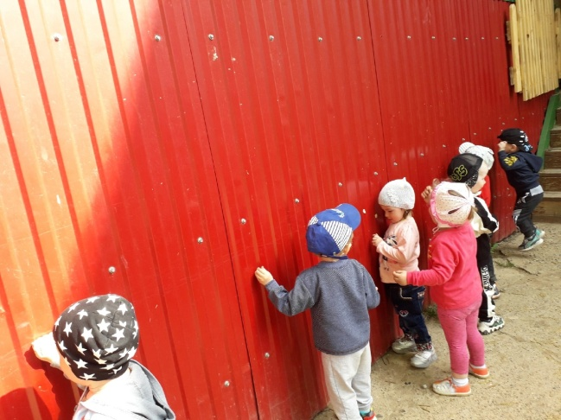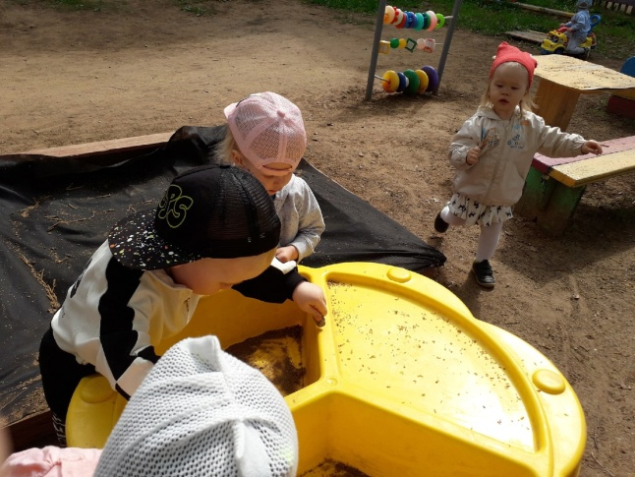
Разных камешков, штук пять,
Буду во дворе играть:
По площадке я хожу, и на камешки гляжу —
Сколько радостных секретов в камешках я нахожу!
